ГЛАВА  ГОРОДСКОГО ПОСЕЛЕНИЯ  «ПЕЧОРА» -  ПРЕДСЕДАТЕЛЬ СОВЕТА ПОСЕЛЕНИЯ | 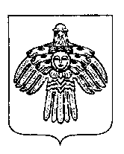 | «ПЕЧОРА»  КАР ОВМÖДЧÖМИНСА ЮРАЛЫСЬ -  СÖВЕТСА ОВМÖДЧÖМИНÖН ВЕСЬКÖДЛЫСЬ

РАСПОРЯЖЕНИЕ
ТШÖКТОМ

15 сентября 2025 года  г. Печора, Республика Коми |  | № 5/101-Р

О созыве 23-го внеочередного заседания
Совета городского поселения «Печора» пятого созыва

В соответствии со статьей 17 Регламента Совета городского поселения «Печора»

созвать внеочередное заседание Совета городского поселения «Печора» 19 сентября 2025 года в 12.00 в сессионном зале администрации муниципального района «Печора».

Глава городского поселения «Печора»-
председатель Совета поселения А.И. Бака

